**Министерство науки и высшего образования Российской Федерации**

Федеральное государственное бюджетное образовательное учреждение высшего образования «Рязанский государственный радиотехнический университет имени В.Ф. Уткина»

Кафедра «ЭВМ»

Технологии программирования

**Отчет о лабораторной работе № 4**

по теме

«Отслеживание проекта. Подготовка отчетов»

**Выполнил:**

Студент гр. 045

Анохин В.А.

Вашкулатов Н.А.

**Проверил:**

асс. Хизриева Н.И.

асс. Баранова С.Н.

**Цель работы:** научиться отображать текущее состояние проекта и подготавливать отчеты.

**Ход работы:**

1) Зададим базовый план проекта (рисунок 1)

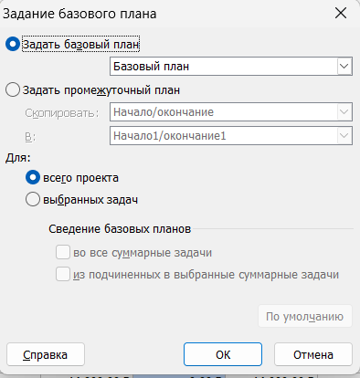

Рисунок 1 – Задание базового плана проекта

2) Просмотрим содержимое базового плана (рисунок 2)

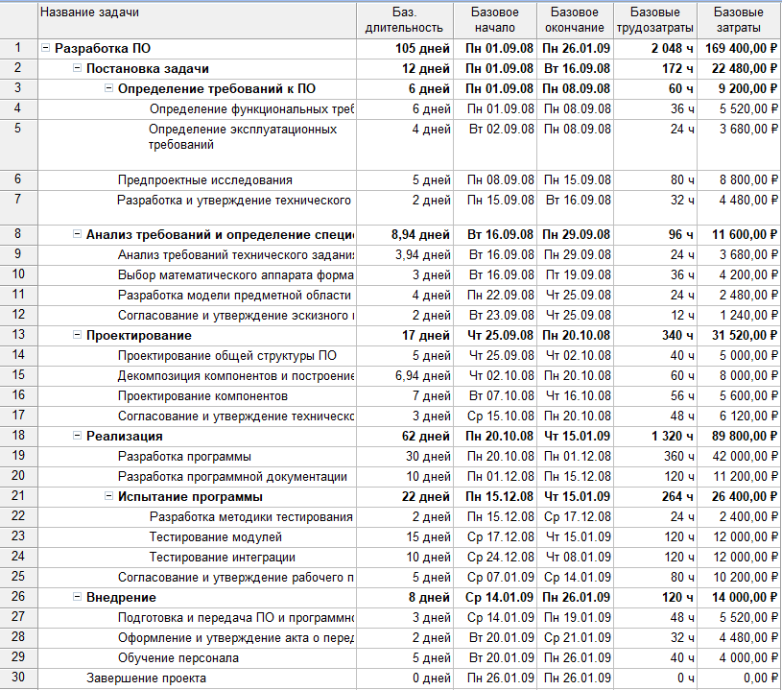

Рисунок 2 – Просмотр базового плана

3) Введем фактические данные о ходе выполнения проекта (рисунок 3)

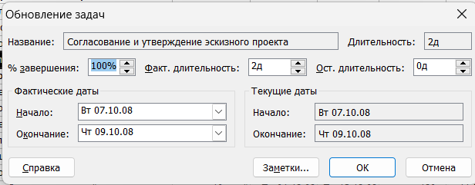

Рисунок 3 – Фактические данные о ходе выполнения проекта

4)Включим отображение линии хода выполнения (рисунок 4) и просмотрим её (рисунок 5)

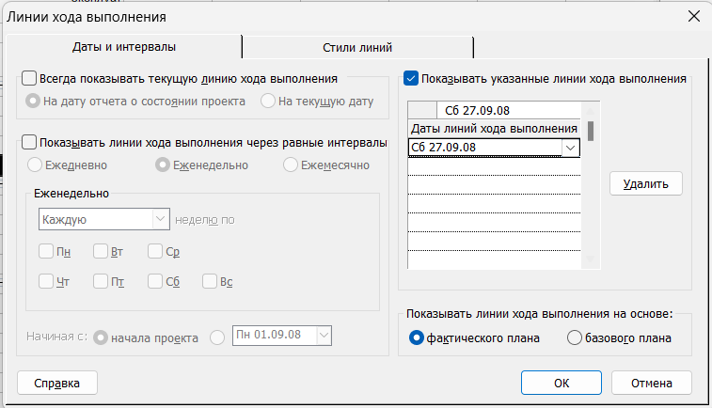

Рисунок 4 – Линии хода выполнения

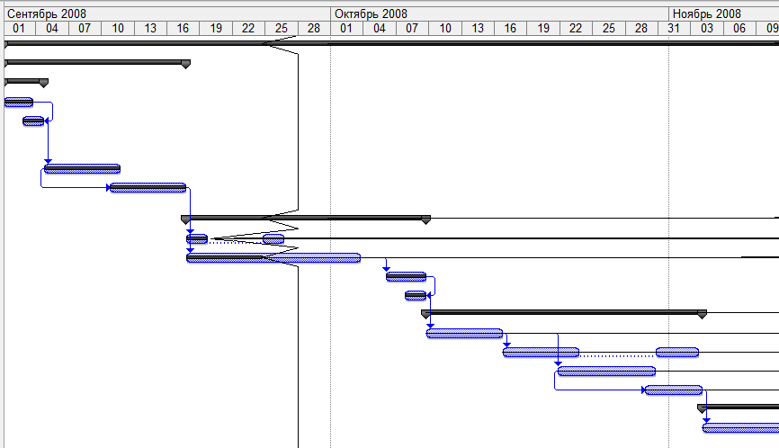

Рисунок 5 – Просмотр линий хода выполнения

5)Просмотрим статистику по проекту (рисунок 6)

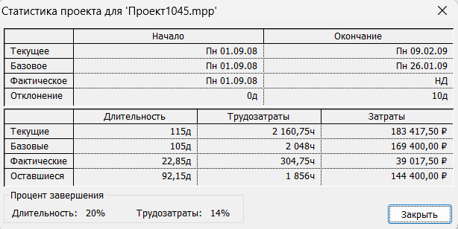

Рисунок 6 – Просмотр статистики по проекту

6)Просмотрим отчет по текущей деятельности (рисунок 7)

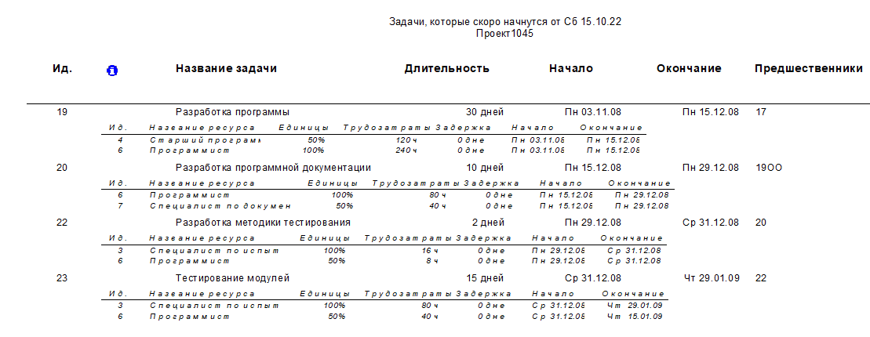

Рисунок 7 – Отчет по текущей деятельности

**Вывод:** в ходе выполнения работы мы научились отображать текущее состояние проекта и подготавливать отчеты.